
المملكة العربية السعودية المادة : رياضيات
وزارة التربية والتعليم الصف : الثاني المتوسط
مدرسة قرطبة الزمن : حصة دراسية
اختبار الفترة الثانية للفصل الدراسي الأول

توقيع ولي الأمر :
الفصل :
الاســــــــــــم :
السؤال الأول : اختر الإجابة الصحيحة في كل مما يأتي :
1 | حل التناسب التالي س5؛ = ^؛5؛؛؛؛؛؛؛؛؛؛؛؛1 هو :
ا~ س = 4 |  | ب~ س = 3 | ج~ س = 2
2 | إذا كان إحداثي النقطة ا َ ( 2 ، 4 ) و إحداثي ا ( 4 ، 8 ) فإن عامل المقياس =
ا~ 3 |  | ب~ 2 | ج~ !؛2
3 | التمدد الذي يؤدي إلى تكبير يكون
ا~ عامل المقياس ى1 |  | ب~ عامل المقياس =1 | ج~ 0 آ عامل المقياس آ 1
السؤال الثاني : بين ما إذا كانت العلاقة بين الكميتين في الجدول الآتي خطية أم لا وإذا كانت خطية فأوجد
عدد الزبائن في أحد المحلات
الزمن ( ساعة ) | عدد الزبائن
2 | 12
4 | 24
6 | 36
8 | 48
المعدل الثابت للتغير وإذا لم تكن كذلك فوضح السبب

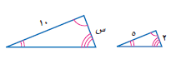
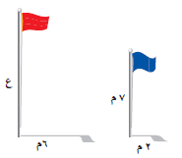
السؤال الثالث : أوجد قيمة س , ع في كل مما يأتي :

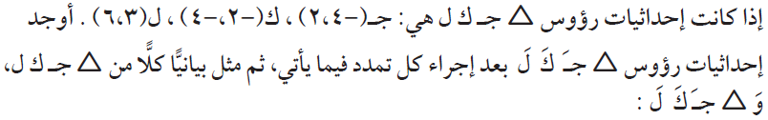
السؤال الرابع :
( 3 , 4 ) . أوجد
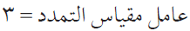
2
الحل
جـ ( -4 ، 2 ) جـَ ( , )
ك ( -2 ، -4 ) ك َ ( , )
ل ( 3 ، 4 ) لَ ( , )

